水灾地区预防流行性乙型脑炎知识

1. 疾病概述
流行性乙型脑炎（简称“乙脑”），又称日本脑炎，是由乙脑病毒引起的中枢神经系统损伤的急性传染病，也是一种人畜共患病。其病死率和后遗症率均较高。我国2015至2019年的乙脑报告病例数为416例（2019年）至1800例（2018年）。
乙脑病毒主要通过库蚊传播，在猪、涉水禽鸟等储存和扩增宿主间循环（图1）。猪、牛等家畜是乙脑病毒的主要储存宿主和传染源。尤其是猪，在流行地区和流行季节，作为传染源的意义更为重要。往往人间乙脑流行前2~4周，猪群中已广泛传播。
库蚊作为乙脑的主要传播媒介，于水塘、池塘或灌溉稻田繁殖，主要在傍晚或夜间叮咬。库蚊通过叮咬感染乙脑病毒的猪、牛等家畜后再叮咬人，导致病毒侵入人体，使人感染。
人对乙脑病毒普遍易感，感染后多数人无症状或症状很轻，少数呈现典型乙脑症状。潜伏期为4-14天，发病初期主要表现为急性脑炎症状，如发热、头痛，有恶心、呕吐、嗜睡等症状，若未得到及时正规治疗，随后2~3天可能出现意识障碍、惊厥或抽搐以及呼吸衰竭等严重症状，部分病例可留下神经系统后遗症或因呼吸衰竭死亡。人是终末宿主，人不会直接传染給人，且乙脑病毒在人体病毒血症的浓度低、时间短，所以病人的血液中通常检测不到病毒的存在。

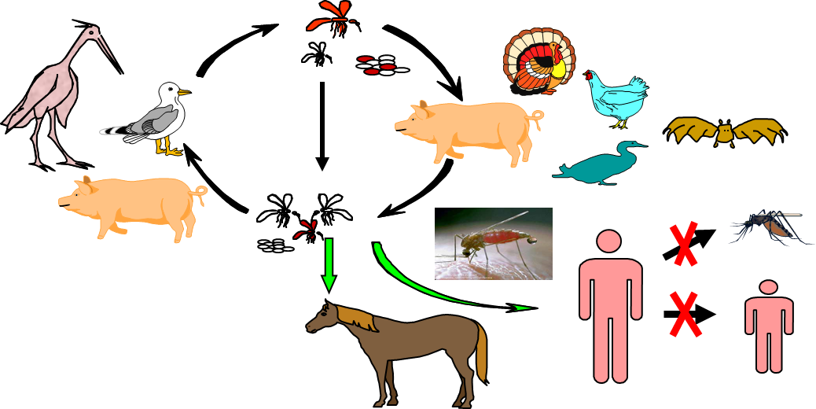

图1 乙脑病毒循环及传播示意图
2. 流行特征
流行地区：全球有24个国家存在乙脑病毒传播风险^{[1]}，我国是其中之一。目前除新疆、西藏和青海外，我国其他地区均存在乙脑病毒传播风险。
流行季节：主要在每年的5至10月，发病高峰通常出现在7至9月。南方地区7月或8月达到峰值，北方地区8月或9月达到峰值（图2）。
人群分布：随乙脑疫苗的广泛应用，特别是2008年我国将乙脑疫苗纳入国家免疫规划后，<15岁儿童发病率持续下降，2019年<15岁儿童发病率已降至历史最低水平（0.08/10万）。未接种乙脑疫苗的儿童和北方地区部分成人发病风险较高。既往北方地区乙脑流行强度较南方地区低，人群因自然感染而获得保护性抗体的比例也较低，因此，北方低流行地区此前未接种疫苗也未获自然感染的部分成人处于易感状态，若当地气候、降水以及猪、牛等家畜饲养环境因素变化形成了有利于乙脑病毒传播的条件，则这部分易感成人被携带病毒的库蚊（主要为三带喙库蚊）叮咬即可能罹患乙脑。
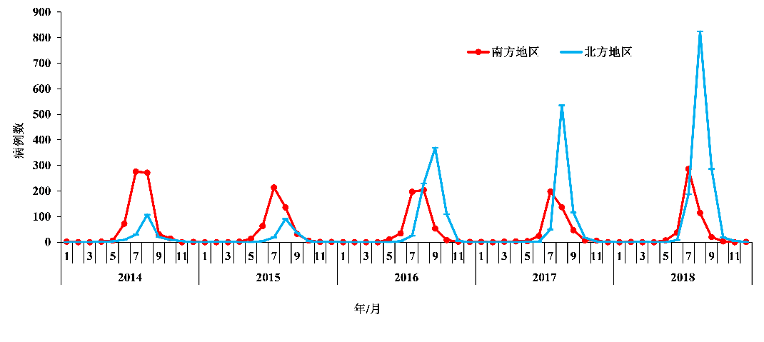
图2 2014-2018 年中国乙脑报告病例的月分布
3.诊断和治疗
乙脑诊断应结合病例流行病学史、临床表现及特异性实验室检测结果。乙脑目前无特效的抗病毒药物，主要是开展积极对症、支持和综合治疗及护理，重点需处理好高热、抽搐和呼吸衰竭等危重症状。

4. 疫苗知识
我国目前使用的乙脑疫苗包括乙脑减毒活疫苗与乙脑灭活疫苗，二者均具有良好的安全性、免疫原性和保护效果。按照《国家免疫规划儿童免疫程序》，乙脑减毒活疫苗共接种2剂次：8月龄和2周岁各接种1剂次；乙脑灭活疫苗共接种4剂次：8月龄2剂次（间隔7~10天），2周岁和6周岁各接种1剂次。对居住或前往乙脑病毒传播高风险地区的成人来说，推荐接种1剂次乙脑减毒活疫苗或2剂次乙脑灭活疫苗。

5. 水灾后预防控制措施
乙脑为蚊媒传播疾病，其流行与地域和自然环境密切相关。乙脑流行期间及流行期前一个月内的气象因素直接影响蚊媒繁殖和活动；此外，库蚊出现的早晚及数量均会影响猪等家畜的感染和病毒扩散。
由于洪水退去后残留的积水坑洼增多，使蚊类孳生场所增加，导致蚊媒密度和活动增加，加之洪灾破坏人们的居住条件、防蚊设施匮乏，增加了蚊虫叮咬的机会，从而也增加了蚊媒传播疾病发生的概率。乙脑是可预防的传染病，有效的预防控制措施包括：
（1）疫苗接种。
- 儿童按常规免疫程序完成相应乙脑疫苗接种或补种。
- 既往未接种过乙脑疫苗的易感人群接种1剂次减毒活疫苗或2剂次灭活疫苗（间隔7~10天）。
（2）蚊虫防治策略。
- 消灭蚊虫孳生地。及时清除生活区周围的小型积水，翻盆倒罐加盖，填平洼地，消除积水。有大量蚊虫孳生但暂不能填平的水坑或池塘，通常可采用灭蚊蚴剂处理作为补充。
- 保持家畜、禽舍卫生。有条件的地方可定期对畜（猪）舍进行滞留喷洒等消杀灭蚊。
（3）对民众宣传疾病传播及预防蚊虫叮咬的方式，提醒及时就医。
- 建议安装纱门、纱窗，使用蚊帐、蚊香。
- 避免于蚊虫活动的高峰期，在猪舍、其他动物畜舍或病媒蚊孳生地点附近活动。
- 穿浅色长袖衣裤，身体裸露处使用防蚊药剂，避免蚊虫叮咬，降低感染风险。
- 人居住地尽量远离猪、牛等牲畜豢养地，减少与牲畜接触。
- 乙脑流行季节出现发热、头痛、呕吐、嗜睡等症状，应及时就诊，明确诊断和治疗。
（4）流行期开展医疗机构主动监测，提升医务人员监测和通报警觉。
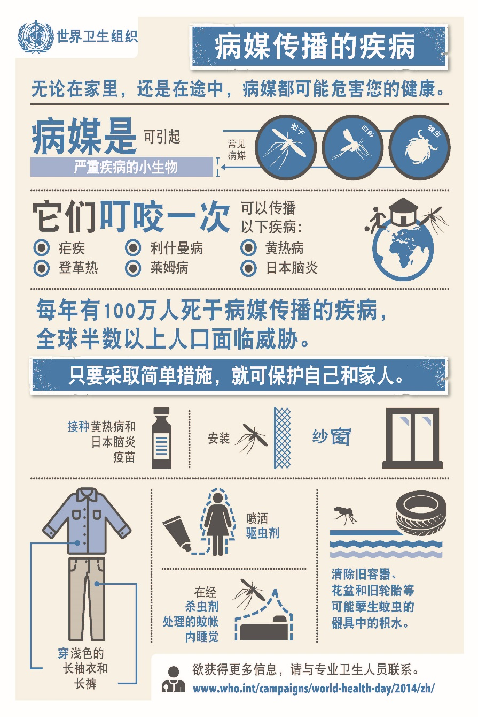
图3 世界卫生组织病媒传播疾病预防宣传海报
（免疫中心） 供稿
参考文献：
[1] World Health Organization. Japanese encephalitis [EB/OL]. (2019-05-09) [2019-10-21]. https://www.who.int/en/news-room/fact-sheets/detail/ japanese-encephalitis.

